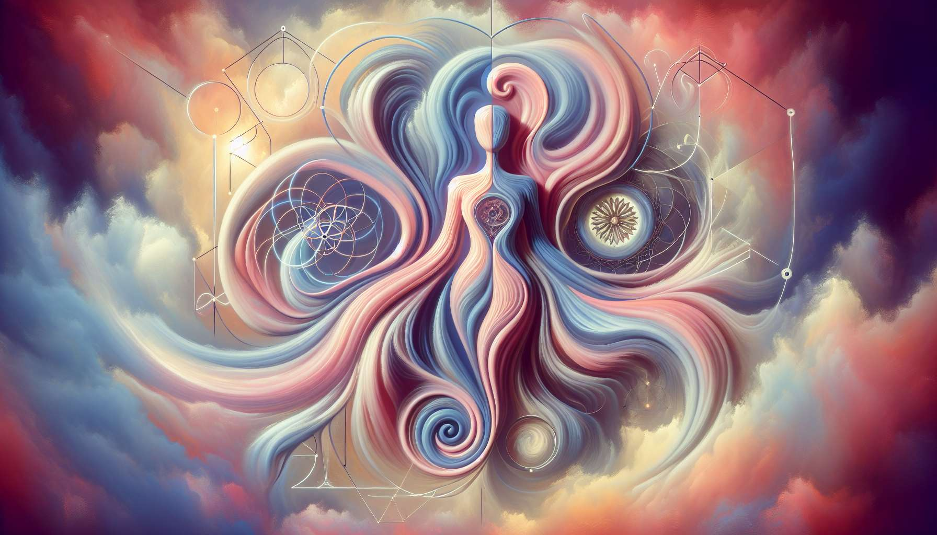

I concetti di anima, animus e Sé sono pilastri della psicologia junghiana che svolgono un ruolo chiave nel processo di individuazione e nel Shadow Work. Secondo Carl Jung, l'anima rappresenta l'archetipo femminile nella psiche maschile, mentre l'animus rappresenta l'archetipo maschile nella psiche femminile. Il Sé, invece, è l'archetipo della totalità psichica, che comprende e trascende tutti gli altri archetipi.  
  
L'anima e l'animus sono figure dell'inconscio che incarnano le qualità e i potenziali del sesso opposto presenti in ognuno di noi. Essi agiscono come mediatori tra il conscio e l'inconscio, e la loro integrazione è essenziale per lo sviluppo di una personalità equilibrata e armoniosa. Jung riteneva che ogni individuo portasse in sé questi due archetipi, indipendentemente dal suo sesso biologico.  
  
L'anima, nell'uomo, rappresenta la sua parte femminile interiore, con le sue qualità di recettività, intuizione, creatività e relazione con l'altro. Si manifesta spesso nei sogni e nelle fantasie sotto forma di figure femminili ispiratrici o enigmatiche. L'integrazione dell'anima permette all'uomo di sviluppare la sua sensibilità, empatia e capacità di stabilire una relazione profonda con se stesso e con gli altri.  
  
L'animus, nella donna, rappresenta la sua parte maschile interiore, con le sue qualità di razionalità, assertività, coraggio e azione nel mondo. Si manifesta spesso sotto forma di figure maschili protettive o autoritarie. L'integrazione dell'animus permette alla donna di sviluppare la sua fiducia in sé, lo spirito di iniziativa e la capacità di affermarsi nel mondo.  
  
Nel Shadow Work, il lavoro con l'anima e l'animus è spesso legato all'esplorazione delle relazioni e delle dinamiche di coppia. Infatti, abbiamo tendenza a proiettare la nostra anima o il nostro animus sui nostri partner, attribuendogli inconsciamente le qualità del nostro archetipo interiore. Per esempio, un uomo che non ha integrato la sua anima può cercare nella sua compagna la dolcezza, la comprensione e la creatività che gli mancano, negando queste qualità in sé stesso. Allo stesso modo, una donna che non ha integrato il suo animus può aspettarsi che il suo partner sia sempre forte, deciso e protettivo, avendo difficoltà a mobilitare queste qualità in sé stessa.  
  
Il Shadow Work invita a riconoscere e riappropriarsi di queste proiezioni, al fine di sviluppare una relazione più consapevole e matura con se stessi e con l'altro. Si tratta di imparare a dialogare con il proprio anima o animus interiore, ascoltarlo e integrarlo gradualmente, piuttosto che cercarlo al di fuori di sé. È un processo che richiede pazienza, introspezione e gentilezza verso se stessi.  
  
Il Sé, nella psicologia junghiana, rappresenta l'archetipo della totalità e dell'unità psichica. È il centro organizzatore della psiche, che coordina ed equilibra le diverse istanze psichiche (cosciente, inconscio personale, inconscio collettivo). Il Sé è spesso simboleggiato da figure di saggezza, regalità o divinità, come il vecchio saggio, il re o la regina, o ancora il mandala.  
  
L'individuazione, secondo Jung, è il processo con cui l'Io (la parte cosciente della psiche) si collega progressivamente al Sé e si allinea ad esso. Si tratta di un cammino verso la realizzazione della propria totalità psichica, che comporta l'integrazione dell'ombra, dell'anima/animus e degli altri archetipi. Man mano che l'Io si avvicina al Sé, la persona sviluppa una maggiore consapevolezza di sé, una maggiore autenticità e una maggiore capacità di vivere in armonia con la propria natura profonda.  
  
Nel Shadow Work, la connessione con il Sé è spesso ricercata attraverso pratiche meditative, visualizzazioni o rituali. Si tratta di creare uno spazio interiore di calma e centratura, favorevole all'ascolto dei messaggi del Sé. Il Sé si manifesta spesso sotto forma di una piccola voce interiore, di un'intuizione o di una sensazione di correttezza e allineamento. Imparare a riconoscere e seguire questa guida interiore è un aspetto chiave del Shadow Work e del processo di individuazione.  
  
È importante notare che il cammino verso il Sé non è un processo lineare e che è normale incontrare momenti di dubbio, resistenza o confusione. Il Shadow Work offre uno spazio benevolo per accogliere queste sfide e per imparare a superarle con pazienza e compassione. Col tempo, la relazione con il Sé si rafforza e diventa una fonte di orientamento, di significato e di realizzazione personale.  
  
In sintesi, i concetti di anima, animus e Sé sono archetipi chiave della psicologia junghiana che illuminano il processo di individuazione e il Shadow Work. Imparando a riconoscere e a integrare queste diverse faccette della nostra psiche, possiamo sviluppare una personalità più ricca, più equilibrata e più autentica. Il Shadow Work offre strumenti e pratiche per facilitare questo processo di integrazione, in un ambiente benevolo e nutriente. È un percorso impegnativo ma profondamente trasformativo, che ci invita ad abbracciare la nostra totalità psichica e a vivere in armonia con la nostra natura profonda.  
  
Punti da ricordare:  
  
1. L'anima rappresenta l'archetipo femminile nella psiche maschile, mentre l'animus rappresenta l'archetipo maschile nella psiche femminile. La loro integrazione è essenziale per lo sviluppo di una personalità equilibrata.  
  
2. Nel Shadow Work, il lavoro con l'anima e l'animus è spesso legato all'esplorazione delle relazioni e delle dinamiche di coppia. Si tratta di riconoscere e riappropriarsi delle proiezioni di questi archetipi sui nostri partner.  
  
3. Il Sé è l'archetipo della totalità psichica, che comprende e trascende tutti gli altri archetipi. L'individuazione è il processo con cui l'Io si collega progressivamente al Sé e si allinea ad esso.  
  
4. Nel Shadow Work, la connessione con il Sé è ricercata attraverso pratiche meditative, visualizzazioni o rituali. Imparare a riconoscere e a seguire la guida interna del Sé è un aspetto chiave del processo di individuazione.  
  
5. Il cammino verso il Sé non è lineare e comporta delle sfide. Il Shadow Work offre uno spazio benevolo per accogliere queste sfide e superarle con pazienza e compassione.  
  
6. Integrando le diverse faccette della nostra psiche (anima, animus, Sé), possiamo sviluppare una personalità più ricca, più equilibrata e più autentica, in armonia con la nostra natura profonda.